САНКТ-ПЕТЕРБУРГСКИЙ НАЦИОНАЛЬНЫЙ ИССЛЕДОВАТЕЛЬСКИЙ УНИВЕРСИТЕТ ИТМО

Дисциплина: Бэк-энд разработка

Отчет

Лабораторная работа №1

Выполнил:

Крохин Владимир

БР1.1

Проверил:
Добряков Д. И.

Санкт-Петербург
2025 г.
Задача
Нужно написать свой boilerplate на express + TypeORM + typescript.
Должно быть явное разделение на:
- модели
- контроллеры
- роуты

Ход работы
В ходе выполнения лабораторной работы были переработаны контроллеры, роутеры и модели-сущности ORM из ДЗ№1.
Был применен подход, взаимствующий элементы концепций “Чистой архитектуры” (Clean Architecture) и предметно-ориентированного проектирования (Domain Driven Design (DDD)).
Структура бойлерплейта выглядит следующим образом:
src/
├── application
│ ├── domain
│ └── services
├── app.ts
├── bootstrap.ts
├── config
├── dtos
├── infrastructure
│ ├── repositories
│ │ ├── fakes
│ │ ├── interfaces
│ │ └── typeorm
│ │ ├── models
│ └── services
├── presentation
│ └── expressjs
│ ├── controllers
│ ├── middlewares
│ ├── routes
│ └── types
├── swagger.ts
├── tests
│ ├── integration
│ │ ├── controllers
│ │ └── repositories
│ │ └── typeorm
│ ├── setup.ts
│ └── unit
│ ├── business-services
│ ├── controllers
│ ├── models
│ └── services

В проекте выделены следующие слои:
- Domain Layer (application/domain/):
  - Содержит бизнес-модели (domain) и бизнес-правила (services)
  - Это ядро приложения, которое по Clean Architecture не зависит от других слоев.
- Infrastructure Layer (Доступ к данным)
  - Содержит реализацию репозиториев и инфраструктурных сервисов (сервисов, которые связывают бизнес-правила с репозиторием)
  - Включает:
    - Services - инфраструктурные сервисы (взаимодействуют с репозиторием)
    - Repositories: Работа с базой данных
      - Эти репозитории отличаются от репозиториев TypeORM. Они представляют собой репозиторий для бизнес-моделей.
      - Interfaces: Определение контрактов для репозиториев.
      - Fakes: “поддельные репозитории” для быстрых тестов (без реальной записи в БД)
      - TypeORM: Репозитории с использованием TypeORM
        - Models: Модели (сущности ORM)
          - Mappers: мапперы для отображения бизнес-сущностей в сущности ORM

- Presentation Layer (API)
  - Express JS
    - Controllers: Обработка HTTP-запросов (взаимодействуют с инфраструктурными сервисами)
    - Routes: Определение маршрутов API
    - Middlewares: Промежуточные обработчики (auth)
Взаимодействие слоев между собой представлено на рис. 1
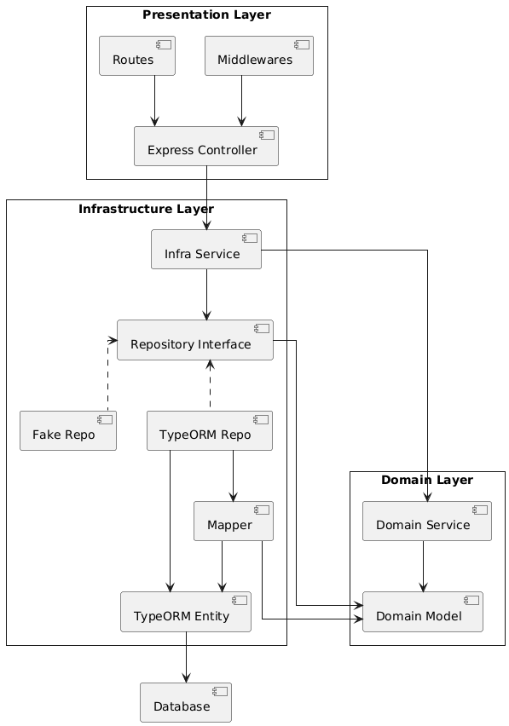
Рис. 1. Взаимодействие слоев в бойлерплейте
В файле bootstrap.py происходит проброс зависимостей в инфраструктурные сервисы: им пробрасывается репозиторий TypeORM. При желании, в любой момент можно написать любой другой репозиторий, который будет хранить модели другим способом. При этом, нужно будет лишь изменить код в 1 месте - bootstrap.py. Такой способ уже выстрое с “поддельными” репозиториями.
Вывод
Написанный бойлерплейт представляет собой структурированное backend-приложение на базе Express + TypeORM + TypeScript, организованное с учетом принципов Clean Architecture и Domain-Driven Design (DDD).
Главным результатом работы является реализация четкого разделения ответственности между слоями.
Каждый слой зависит только от слоев, расположенных "ниже", что делает архитектуру устойчивой к изменениям и легко расширяемой. Использование интерфейсов репозиториев и мапперов позволяет свободно подменять реализацию (например, на фейковые репозитории в тестах), не затрагивая остальной код.
В результате, данное приложение легко масштабируется, тестируется и сопровождается.
- Модели (TypeORM) расположены в src/infrastructure/repositories/typeorm/models
- Контроллеры расположены в src/presentation/expressjs/controllers
- Роуты расположены в src/presentation/expressjs/routes

